＜「校友のお店紹介コーナー」原稿と写真ご提供のお願い＞
■原稿のお願い
- 執筆される方へ
「所属支部名」 （ ）
「氏名／ふりがな」 （ ／ ）
「卒業年・学部」 （ ）

- お店の紹介文など
※自薦・他薦は問いませんが、必ず機関誌への掲載許諾を得てください
「店舗名／ふりがな」 （ ／ ）
「見出し15 字程度」 （ ）
「紹介文120 字程度」
- お店の情報
「住所」 （ ）
「電話番号」 （ ）
「営業時間・定休日」 （ ）
「アクセス（最寄駅など）」（ ）
「その他情報」 （ ）

- オーナー（店長）校友の情報
「氏名／ふりがな」 （ ／ ）
「卒業年・学部」 （ ）
「メッセージ（100字程度）」

- 写真の説明文
写真① （ ）
写真② （ ）
写真③ （ ）
写真④ （ ）
写真⑤ （ ）
- 校友限定のサービスなど 例）「機関誌『關大』の提示で10%OFF」
校友限定のサービスなどをご提供いただける場合は、ご記入ください
（ ）
※なお、ご提供いただいた原稿はリライトさせていただくことがございますので、
ご了承ください。
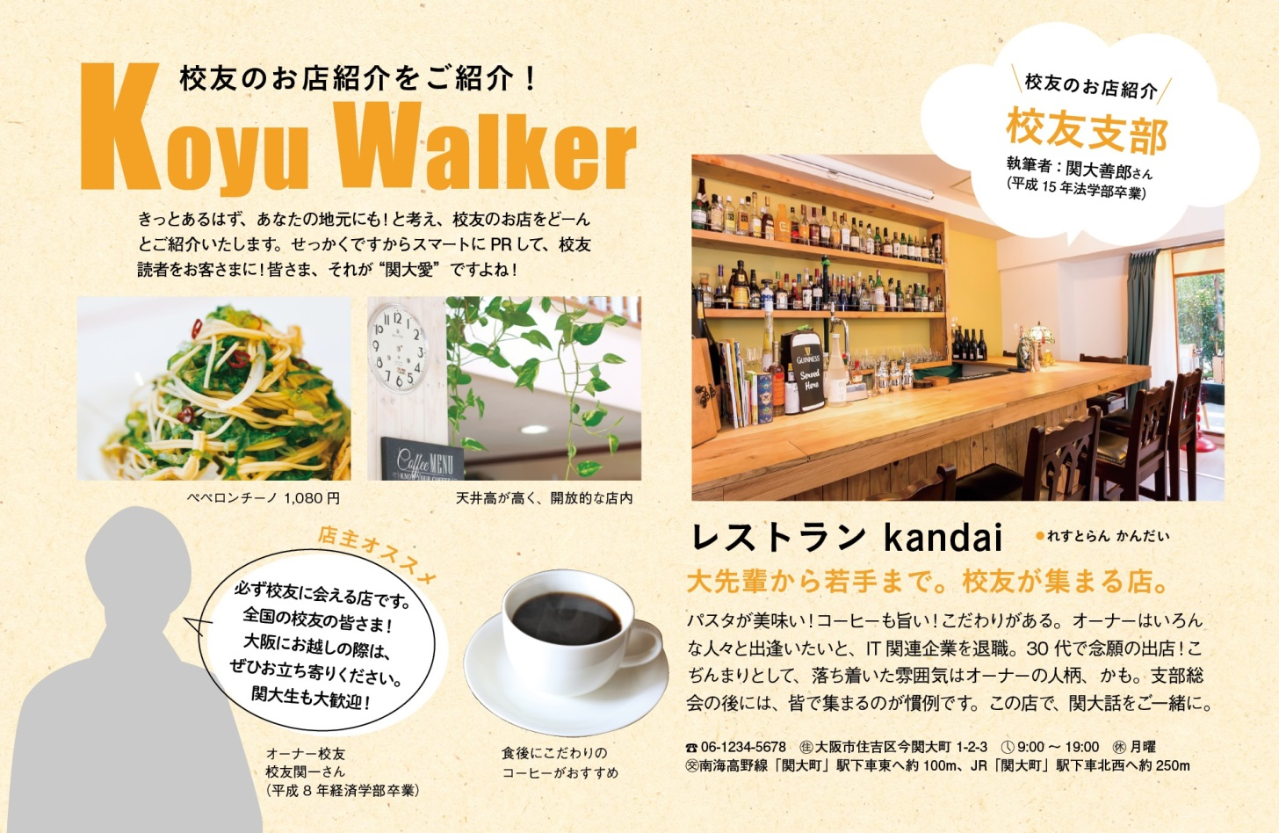
①
④
③
②
⑤

■写真のお願い
- お店の写真5 点程度（3MB以上で画像状態のよいもの）をお送りください
※お送りいただいた写真の中から選択させていただきます
※写真は、ご自身で撮影ください
※人物が特定できる写真を撮影する場合は、必ず機関誌への掲載許諾を得てください。
校友会では責任を負いかねる場合がございます
- オーナー（店長）校友のお写真（3MB以上で画像状態のよいもの）

【宛先】koyukai@ml.kandai.jp

